BÀI 4: QUÊ HƯƠNG YÊU DẤU

MỤC TIÊU CHUNG BÀI 4:
- Nhận biết được số tiếng, số dòng, vần, nhịp của thơ lục bát; bước đầu nhận xét được nét độc đáo của một bài thơ thể hiện qua từ ngữ, hình ảnh, biện pháp tu từ; nhận biết được tình cảm, cảm xúc của người viết thể hiện qua ngôn ngữ VB;
- Nhận biết được từ đồng âm, từ đa nghĩa; nhận biết được hoán dụ và tác dụng của việc sử dụng hoán dụ;
- Bước đầu biết làm bài thơ lục bát và viết đoạn văn ghi lại cảm xúc sau khi đọc một bài thơ lục bát;
- Trình bày được ý kiến về một vấn đề trong đời sống.
- Trân trọng, tự hào về các giá trị văn hóa truyền thống và vẻ đẹp của quê hương, đất nước.

CHÙM CA DAO VỀ QUÊ HƯƠNG ĐẤT NƯỚC

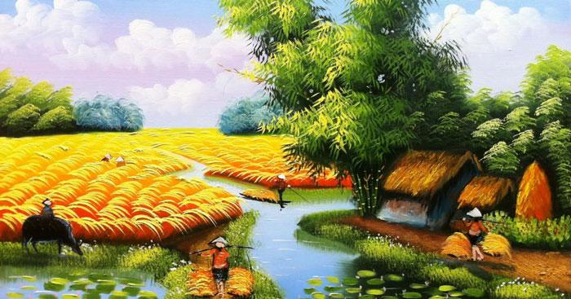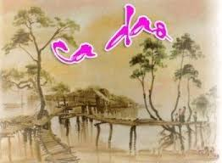

I. MỤC TIÊU BÀI HỌC
1. Kiến thức
- Đặc điểm của thơ lục bát, lục bát biến thể thể hiện qua các bài ca dao: số dòng, số tiếng, vẩn, nhịp của mỗi bài.
- Tình yêu quê hương đất nước, lòng yêu mến tự hào về vẻ đẹp thiên nhiên và vẻ đẹp tinh thần mà các tác giả dân gian thể hiện qua Chùm ca dao về quê hương đất nước
2. Năng lực
a. Năng lực chung
- Hướng học sinh trở thành người đọc độc lập với các năng lực giải quyết vấn đề, tự quản bản thân, năng lực giao tiếp, trình bày, thuyết trình, tương tác, hợp tác, v.v…
b. Năng lực chuyên biệt:
- Nhận biết được số tiếng, số dòng, vần, nhịp của thơ lục bát;
- Nhận xét, đánh giá được nét độc đáo của từng bài ca dao nói riêng và chùm ca dao nói chung thể hiện qua từ ngữ, hình ảnh, biện pháp tu từ.
- Cảm nhận được tình yêu quê hương đất nước, lòng yêu mến tự hào về vẻ đẹp của các vùng miền khác nhau mà tác giả dân gian thể hiện qua ngôn ngữ VB.
3. Phẩm chất
- Tích cực, chủ động, sáng tạo trong giờ học
- Trân trọng, tự hào về các giá trị văn hoá truyền thống và vẻ đẹp của quê hương, đất nước.
II. THIẾT BỊ DẠY HỌC VÀ HỌC LIỆU
1. Giáo viên:
- Kế hoạch bài học; Phiếu bài tập.
- Các phương tiện kỹ thuật, những đoạn phim ngắn (ngâm thơ, đọc thơ), tranh ảnh liên quan đến chủ đề bài học.
- Bảng phân công nhiệm vụ cho học sinh hoạt động trên lớp.
- Bảng giao nhiệm vụ học tập cho học sinh ở nhà.
2. Học sinh:
- SGK, SBT Ngữ văn 6, soạn bài theo hệ thống câu hỏi hướng dẫn học bài, vở ghi.
- Thực hiện dự án mà GV giao cho:
+ Nhóm 1: Ca dao
+ Nhóm 2: Lục bát
III. TỔ CHỨC CÁC HOẠT ĐỘNG HỌC TẬP
- PHẦN TỔNG QUAN

a) Mục tiêu:
- Tạo tâm thế và định hướng chú ý cho học sinh, kích thích sự tìm tòi khám phá của HS về bài mới: QUÊ HƯƠNG YÊU DẤU
- Nêu được khái niệm, đặc điểm của ca dao, thể thơ lục bát và lục bát biến thể

b) Nội dung:
- GV tổ chức cho HS thi kể tên truyện về nguồn gốc loài người
- Tổ chức cho HS trình bày dự án “Em yêu thơ”.

c) Sản phẩm:
- Tên các truyện về nguồn gốc loài người
- Sản phẩm dự án của HS trên giấy A0, PP, video…

d) Tổ chức hoạt động:
- Mở đầu chủ đề
Chuyển giao nhiệm vụ | - GV tổ chức cho HS tham gia trò chơi: Du lịch qua màn ảnh nhỏ  - Luật chơi:  + GV chiếu bản đồ VN; mỗi khu vực là 1 câu hỏi  + HS chọn câu hỏi và nghe thơ/ ca dao đoán tên tỉnh / thành phố  + Đúng được + 1 điểm thưởng  - Bộ câu hỏi:  + Đông Bắc Bộ:  Sa Pa, Thác Bạc, Cầu Mây  Có đào Bích Nhị ngất ngây lòng người.  + Tây Bắc Bộ:  Trăm năm tích đức tu hành  Chưa đi Yên Tử chưa thành quả tu.  + Đồng Bằng Sông Hồng:  Rủ nhau xem cảnh Kiếm hồ  Xem cầu Thê Húc, xem chùa Ngọc Sơn.  Đài Nghiên, Tháp Bút chưa mòn  Hỏi ai gây dựng nên non nước này.  + Bắc Trung Bộ:  Yêu em, anh cũng muốn vô.  Sợ truông nhà Hồ, ngại phá Tam Giang,  Phá Tam Giang ngày rày đã cạn,  Truông nhà Hồ, nội tán phá tan.  + Nam Trung Bộ:  Yến sào Hòn Nội,  Vịt lội Ninh Hòa,  Tôm hùm Bình Ba,  Nai khô Diên Khánh  Cá tràu Võ Cạnh  Sò huyết Thủy Triều  Đời anh cay đắng đã nhiều  Về đây ngon ngọt sớm chiều với em.  + Tây Nguyên  Đường lên bát ngát thông reo  Ở đâu thung lũng tình yêu sương mờ  + Đông Nam Bộ:  Ăn quận Năm,  Nằm quận Ba,  Xa hoa quận Nhất,  Cướp giật quận Tư  + Đồng Bằng Sông Cửu Long:  Muốn ăn ba khía, ốc len  Thì xuống Rạch Gốc khéo quên đường về  + Quần Đảo Hoàng Sa:  Hoàng Sa thuộc thành phố gì  Em nào biết được xin ghi sổ vàng?  + Quần Đảo Trường Sa:  Trường Sa quần đảo tự hào  Gắn liền hành chính tỉnh nào, đố em?
Thực hiện nhiệm vụ | - HS chọn vùng, nghe câu hỏi tương ứng và trả lời  - GV theo dõi, quan sát HS
Báo cáo thảo luận | - HS kể tên các truyện  - Dự kiến sản phẩm:  + Đông Bắc Bộ: Lào Cai  + Tây Bắc Bộ: Quảng Ninh  + Đồng Bằng Sông Hồng: Hà Nội  + Bắc Trung Bộ: Quảng Trị  + Nam Trung Bộ: Khánh Hòa  + Tây Nguyên: Đà Lạt  + Đông Nam Bộ: Hồ Chí Minh  + Đồng Bằng Sông Cửu Long: Cà Mau  + Quần Đảo Hoàng Sa: Đà Nẵng  + Quần Đảo Trường Sa: Khánh Hòa
Đánh giá kết quả | - Học sinh nhận xét, bổ sung, đánh giá  - Giáo viên nhận xét, đánh giá, dẫn vào bài: Cảm ơn phần tham gia tích cực của các em. Qua trò chơi vừa rồi, các em thấy rằng, trải dọc theo bản đồ VN ta, mỗi vùng miền lại có một vẻ đẹp riêng, cuốn hút và còn ẩn chứa cả những giá trị văn hóa, lịch sử. Hôm nay, chúng ta sẽ cùng nhau đi vào bài “Chùm ca dao về quê hương đất nước” để tìm hiểu thêm về những vẻ đẹp cũng như là thấy được tình yêu quê hương, đất nước qua qua những vần thơ đầu tiên là ca dao nhé!
(2) Tìm hiểu tri thức Ngữ văn

Chuyển giao nhiệm vụ (Trước tiết học 1 tuần) | - GV yêu cầu HS trình bày dự án: Tri thứ ngữ văn  + Nhóm 1: Ca dao (Gợi ý: Các ý lớn cần tìm hiểu: Khái niệm ; Ngôn ngữ trong ca dao; Thể thơ ; Phương diện tình cảm )  + Nhóm 2: Lục bát (Khái niệm, Đặc điểm: Gieo vần, Ngắt nhịp, Thanh điệu) và Lục bát biến thể
Thực hiện nhiệm vụ | - HS hoạt động theo nhóm dự án tại nhà:  + Bầu nhóm trưởng và thư kí ; Phân công công việc  + Tiến hành tạo sản phẩm dự án: Trên giấy A0/ PP/ video...  + Tập luyện thuyết trình dự án.  - GV quan sát, hỗ trợ.
Báo cáo thảo luận | - HS đại diện nhóm trình bày  - GV nghe HS trình bày.  - Dự kiến sản phẩm:  NHÓM 1: CA DAO  + Khái niệm: Ca dao chỉ 1 thể loại trữ tình dân gian, kết hợp lời và nhạc, diễn tả đời sống nội tâm của con người  + Ngôn ngữ: Giản dị, trong sáng, gần với lời ăn tiếng nói hàng ngày của nhân dân lao động  + Thể thơ: Nhiều thể thơ, trong đó nổi bật hơn cả là thể thơ dân tộc – thơ lục bát.  + Phương diện tình cảm: Tình yêu quê hương; Tình cảm gia đình ; Tình yêu đôi lứa ; Than thân trách phận; Châm biếm,…  NHÓM 2: LỤC BÁT  LỤC BÁT:  + Khái niệm: Lục bát là thể thơ có từ lâu đời của dân tộc Việt Nam. Một cặp câu lục bát gồm 1 dòng 6 tiếng (dòng lục) và 1 dòng 8 tiếng (dòng bát).  + Đặc điểm:  . Gieo vần: Tiếng thứ 6 của dòng lục vần với tiếng thứ 6 của dòng bát kế nó, tiếng thứ 8 dòng bát vần với tiếng thứ 6 của dòng lục tiếp theo  . Thanh điệu: Dòng 6 và 8: Các tiếng thứ 6 và 8 là thanh bằng, tiếng thứ 4 là thanh trắc; Dòng 8: Nếu tiếng thứ 6 là thanh huyền thì tiếng thứ 8 là thanh ngang và ngược lại  . Ngắt nhịp: Thơ lục bát thường được ngắt nhịp chẵn, ví dụ như 2/2/2, 2/4/2, 4/4  LỤC BÁT BIẾN THỂ  Là thể thơ lục bát được biến đổi về số tiếng, cách gieo vần, cách ngắt nhịp, cách phối hợp bằng trắc trong các dòng thơ.
Đánh giá kết quả | - Học sinh nhận xét, bổ sung, đánh giá chéo  - Giáo viên nhận xét, đánh giá, chốt kiến thức trên slide (có kèm ví dụ)

- ĐỌC HIỂU VĂN BẢN “Chùm ca dao về quê hương đất nước”

a) Mục tiêu: Trang bị cho học sinh những kiến thức mới liên quan đến tình huống/vấn đề học tập nêu ra ở hoạt động khởi động.
b) Nội dung: HS đọc hiểu văn bản thống qua các phần như sau:
I. Đọc, tìm hiểu chung
II. Đọc hiểu văn bản
1. Đặc điểm thể loại lục bát qua 3 bài ca dao
2. Đọc hiểu chi tiết 3 bài ca dao
III. Tổng kết
1. Nội dung:
2. Nghệ thuật
c) Sản phẩm: HS tiếp thu kiến thức và câu trả lời của HS, nhóm HS.
d) Tổ chức hoạt động:
- Tìm hiểu chung

Chuyển giao nhiệm vụ | - GV giao nhiệm vụ:  + Đọc 3 bài ca dao  + Cho biết mỗi bài nói đến địa danh nào  + Cho biết bài nào viết theo thể lục bát, bài nào viết theo lục bát biến thể
Thực hiện nhiệm vụ | - HS đọc đồng thanh 3 bài ca dao và trả lời câu hỏi của GV  - GV quan sát, hỗ trợ.
Báo cáo thảo luận | - Cá nhân trả lời miệng  - Dự kiến đáp án:  + Bài ca dao 1: Nói về Hồ Tây / Tây Hồ (Hà Nội); Viết bằng Thể thơ: Lục bát  + Bài ca dao 2: Nói về Lạng Sơn; Viết bằng Thể thơ: Lục bát  + Bài ca dao 3: Nói về xứ Huế; Viết bằng Thể thơ: Lục bát biến thể
Đánh giá kết quả | - Học sinh nhận xét, bổ sung, đánh giá lẫn nhau  - Giáo viên nhận xét, đánh giá
Dự kiến ghi bảng | I. Tìm hiểu chung  1. Bài ca dao 1:  - Nói về Hồ Tây / Tây Hồ (Hà Nội)  - Viết bằng Thể thơ: Lục bát  2. Bài ca dao 2:  - Nói về Lạng Sơn;  - Viết bằng Thể thơ: Lục bát  3. Bài ca dao 3:  - Nói về xứ Huế;  - Viết bằng Thể thơ: Lục bát biến thể

- Đọc hiểu văn bản

1. Đặc điểm thể loại lục bát qua 3 bài ca dao
Chuyển giao nhiệm vụ | GV tổ chức cho HS thảo luận nhóm:  - Đọc lại 3 bài ca dao + Tri thức ngữ văn  - Hoàn thiện PHT số 1: Đặc điểm thơ lục bát trong 3 bài ca dao  - Chia sẻ với cả lớp phần làm việc của nhóm mình
Thực hiện nhiệm vụ | HS: Tiếp nhận yêu cầu: Thảo luận nhóm và hoàn thiện PHT số 1  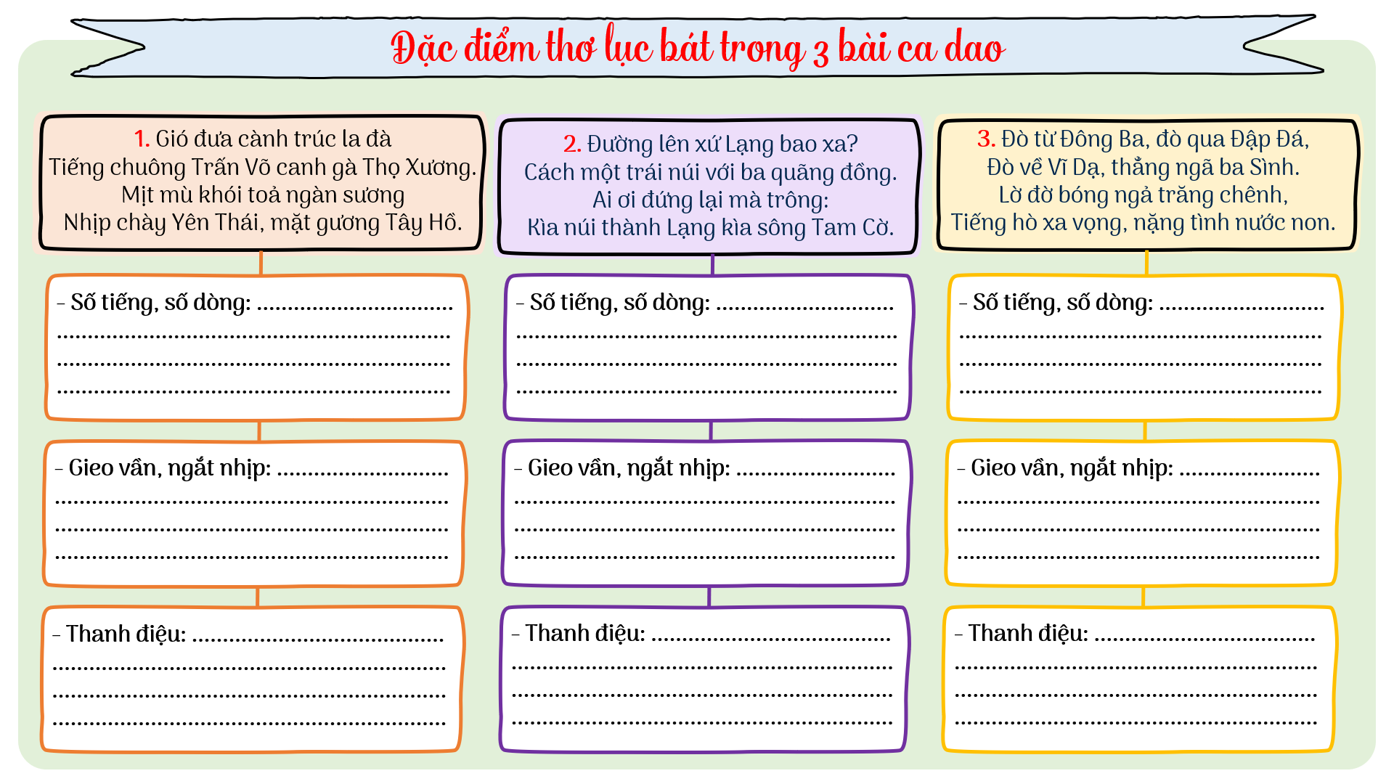
Báo cáo thảo luận | - Đại diện nhóm trình bày phần làm việc của nhóm của mình  - Dự kiến sản phẩm:  BÀI CA DAO SỐ 1  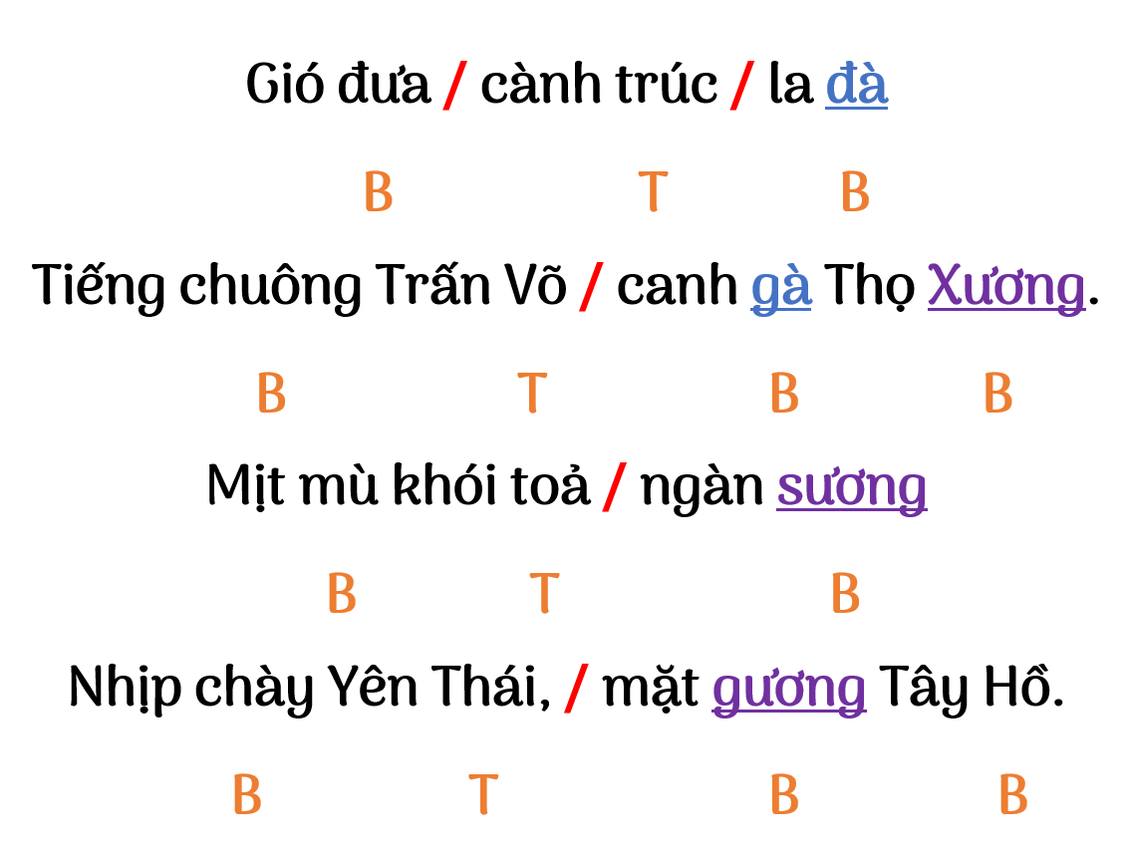  BÀI CA DAO SỐ 2  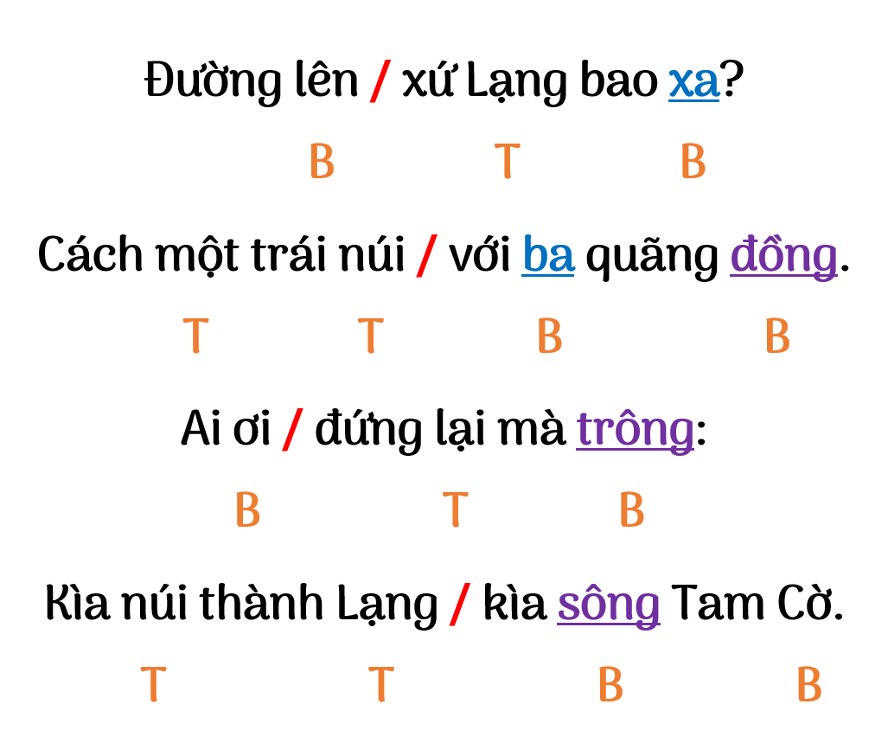  BÀI CA DAO SỐ 3  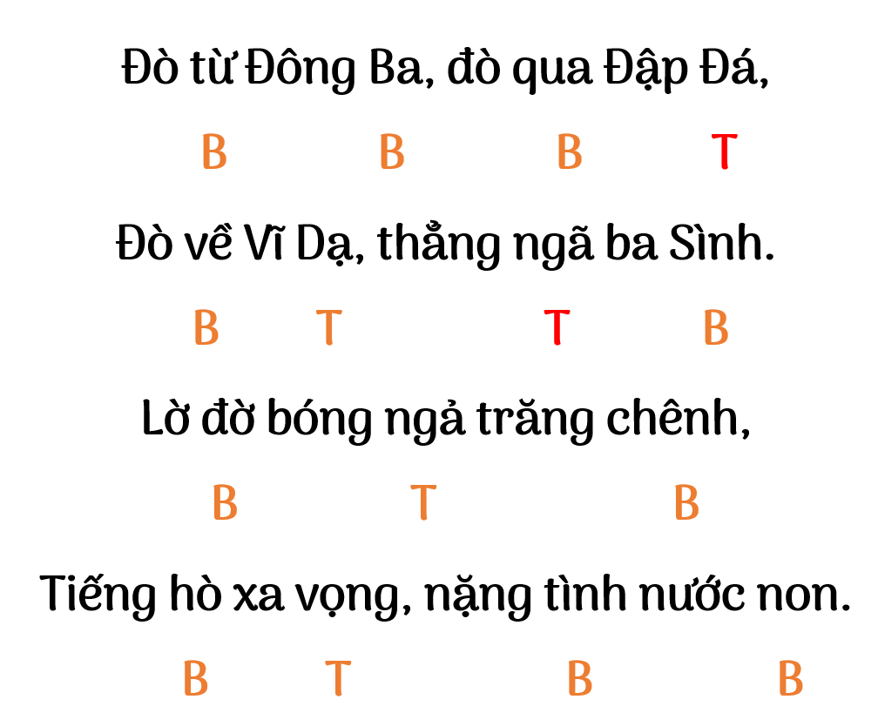
Đánh giá kết quả | - HS: Nhận xét, bổ sung, đánh giá lẫn nhau  - GV: Nhận xét, đánh giá
Dự kiến viết bảng | II. Đọc - hiểu văn bản  1. Đọc, tìm hiểu chung

2. Đọc hiểu chi tiết 3 bài ca dao
Chuyển giao nhiệm vụ | GV tổ chức cho HS hoạt động nhóm, theo kĩ thuật mảnh ghép để tìm hiểu nội dung của 3 bài ca dao
Thực hiện nhiệm vụ | HS cùng tham gia hoạt động theo 2 vòng:  - Vòng 1: Chuyên gia: 3 nhóm thảo luận để tìm ra NỘI DUNG + NGHỆ THUẬT + TÌNH CẢM thể hiện trong bài ca dao  + Nhóm 1: Bài ca dao số 1  + Nhóm 2: Bài ca dao số 2  + Nhóm 3: Bài ca dao số 3  - Vòng 2: Mảnh ghép: Các thành viên ở 3 nhóm tách ra ghép nhóm mới, mỗi nhóm gồm 3 thành viên ở cả N1-2-3 cũ
Báo cáo thảo luận | - Đại diện các nhóm xung phong trả lời  - Dự kiến đáp án  BÀI CA DAO SỐ 1  - Nội dung và nghệ thuật:  + Hình ảnh: Những khóm trúc ven hồ, cành lá um tùm rậm rạp, đeo nặng sương mai “la đà” sát mặt nước (đất), rung rinh, đu đưa trước gió  + Âm thanh: Tiếng chuông chùa Trấn Võ + Tiếng gà gáy sang canh làng Thọ Xương + Tiếng chày giã làm giấy ở phường Yên Thái → Nhịp sống lao động cần mẫn  + Thời gian: Sáng sớm (Cảnh vật “mịt mù” trong “ngàn sương” và “khói tỏa” → Cảnh thêm huyền ảo  + BPTT: Ẩn dụ “Mặt gương Tây Hồ” → Hồ Tây yên tĩnh, mênh mông và bao la, nước trong xanh, phẳng lặng như 1 tấm gương khổng lồ  - Tình cảm: Tình yêu thiết tha, niềm tự hào với mảnh đất Thăng Long ngàn năm văn vật  BÀI CA DAO SỐ 2  - Nội dung và nghệ thuật:  + Câu hỏi tu từ: Gợi mở mảnh đất Lạng Sơn  + Số từ “một”, “ba”: Cụ thể quãng đường lên xứ Lạng + Khơi gợi trí tưởng tượng  + Lời gọi tha thiết “Ai ơi”: Mô típ quen thuộc trong ca dao  + Điệp từ “kìa” + Địa danh: Cảm thán những cảnh đẹp xứ Lạng  - Tình cảm: Tình yêu, niềm tự hào và lời mời gọi mọi người đến tận hưởng vẻ đẹp xứ Lạng  BÀI CA DAO SỐ 3  - Nội dung và nghệ thuật:  + Liệt kê địa danh + Điệp “đò”: Vẻ đẹp của quê hương hiện lên theo hành trình của con đò  + Bối cảnh: Không gian sông nước; Thời gian đêm khuya  + Ánh sáng: Ánh trăng mơ mộng, huyền ảo, nên thơ  + Âm thanh: Tiếng hò xa vọng, phảng phất điệu hò mái nhì, mái đẩy gửi gắm tâm tình của con người  - Tình cảm: Vẻ đẹp nên thơ nhưng trầm buồn của xứ Huế. Huế đẹp với sông nước mênh mang, với những điệu hò mái nhì mái đẩy thiết tha, lay động lòng người
Đánh giá kết quả | - HS: Nhận xét, bổ sung, đánh giá lẫn nhau  - GV: Nhận xét, đánh giá
Dự kiến viết bảng | 2. Đọc hiểu chi tiết 3 bài ca dao  a. Bài ca dao số 1  - Nội dung và nghệ thuật:  + Hình ảnh: Những khóm trúc ven hồ, cành lá um tùm rậm rạp, đeo nặng sương mai “la đà” sát mặt nước (đất), rung rinh, đu đưa trước gió  + Âm thanh: Tiếng chuông chùa Trấn Võ + Tiếng gà gáy sang canh làng Thọ Xương + Tiếng chày giã làm giấy ở phường Yên Thái → Nhịp sống lao động cần mẫn  + Thời gian: Sáng sớm (Cảnh vật “mịt mù” trong “ngàn sương” và “khói tỏa” → Cảnh thêm huyền ảo  + BPTT: Ẩn dụ “Mặt gương Tây Hồ” → Hồ Tây yên tĩnh, mênh mông và bao la, nước trong xanh, phẳng lặng như 1 tấm gương khổng lồ  - Tình cảm: Tình yêu thiết tha, niềm tự hào với mảnh đất Thăng Long ngàn năm văn vật  b. Bài ca dao số 2  - Nội dung và nghệ thuật:  + Câu hỏi tu từ: Gợi mở mảnh đất Lạng Sơn  + Số từ “một”, “ba”: Cụ thể quãng đường lên xứ Lạng + Khơi gợi trí tưởng tượng  + Lời gọi tha thiết “Ai ơi”: Mô típ quen thuộc trong ca dao  + Điệp từ “kìa” + Địa danh: Cảm thán những cảnh đẹp xứ Lạng  - Tình cảm: Tình yêu, niềm tự hào và lời mời gọi mọi người đến tận hưởng vẻ đẹp xứ Lạng  c. Bài ca dao số 3  - Nội dung và nghệ thuật:  + Liệt kê địa danh + Điệp “đò”: Vẻ đẹp của quê hương hiện lên theo hành trình của con đò  + Bối cảnh: Không gian sông nước; Thời gian đêm khuya  + Ánh sáng: Ánh trăng mơ mộng, huyền ảo, nên thơ  + Âm thanh: Tiếng hò xa vọng, phảng phất điệu hò mái nhì, mái đẩy gửi gắm tâm tình của con người  - Tình cảm: Vẻ đẹp nên thơ nhưng trầm buồn của xứ Huế. Huế đẹp với sông nước mênh mang, với những điệu hò mái nhì mái đẩy thiết tha, lay động lòng người

- Tổng kết

a) Mục tiêu: Khái quát được nội dung và nghệ thuật của văn bản
b) Nội dung: HS đọc lại kiến thức + Tham gia hoạt động “Cộng hưởng trí tuệ”
c) Sản phẩm: Câu trả lời trên bảng của HS
d) Tổ chức hoạt động:

Chuyển giao nhiệm vụ | GV: Tổ chức cho HS khái quát lại nội dung và nghệ thuật qua hoạt động “Cộng hưởng trí tuệ”
Thực hiện nhiệm vụ | HS: Tiếp nhận yêu cầu:  + Đọc lại kiến thức vừa học  + Cá nhân viết những từ khóa/ câu ngắn khái quát lại nội dung và nghệ thuật của bài vào giấy nháp
Báo cáo thảo luận | + Nhóm tập hợp ý kiến, viết vào giấy note và dán vào cột tương ứng  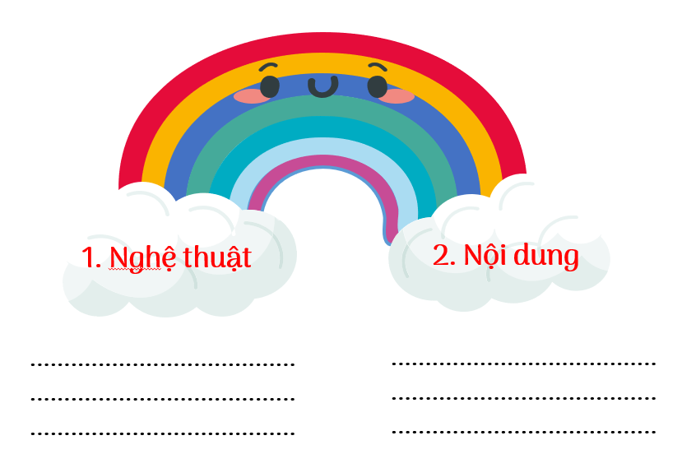  + Đại diện trình bày miệng
Đánh giá kết quả | - HS: Nhận xét, bổ sung, đánh giá lẫn nhau  - GV: Nhận xét, đánh giá, chốt kiến thức
Dự kiến viết bảng | III. Tổng kết  1. Nghệ thuật  Thể thơ lục bát và lục bát biến thể, phù hợp với việc tâm tình, bộc lộ tình yêu quê hương đất nước.  2. Nội dung  Chùm ca dao thể hiện tình yêu tha thiết và lòng tự hào của tác giả dân gian đối với vẻ đẹp của quê hương đất nước.

HOẠT ĐỘNG 3: LUYỆN TẬP

a) Mục tiêu: Củng cố kiến thức về văn bản
b) Nội dung: Sử dụng SGK, kiến thức đã học để tham gia ”Thả thơ”
c) Sản phẩm: Câu trả lời miệng của HS
d) Tổ chức hoạt động:

Chuyển giao nhiệm vụ | - GV đưa đề: Đọc 1 bài ca dao về địa phương mình (tỉnh /huyện /xã….) mà em thích, phân tích cấu trúc thể thơ lục bát và nêu cảm nhận về bài cao dao đó?
Thực hiện nhiệm vụ | - HS suy nghĩ, có thể trao đổi nhóm cặp và đọc ca dao
Báo cáo thảo luận | - HS đọc miệng  - GV nghe HS trình bày.
Đánh giá kết quả | - HS: Nhận xét, bổ sung, đánh giá lẫn nhau  - GV: Nhận xét, đánh giá, chốt kiến thức

HOẠT ĐỘNG 4: VẬN DỤNG
a) Mục tiêu: Phát hiện các tình huống thực tiễn và vận dụng được các kiến thức, kĩ năng trong cuộc sống tương tự tình huống/vấn đề đã học.
b) Nội dung: Viết đoạn văn (BTVN)
c) Sản phẩm: Đoạn văn của HS
d) Tổ chức hoạt động:
Chuyển giao nhiệm vụ | - GV giao nhiệm vụ cho HS: Viết đoạn văn (khoảng 5-7 câu) nêu cảm nghĩ về một danh lam thắng cảnh của quê hương đất nước.  - Gợi ý:  + 1 câu: Giới thiệu khái quát về danh lam thắng cảnh  + 3-5 câu: Nêu những cảm nhận chi tiết về danh lam, thắng cảnh đó  + 1 câu: Cảm nghĩ, lời tự hứa ...
Thực hiện nhiệm vụ | - HS tập trung cảm xúc viết đoạn văn tại nhà  - Có thể mở dán hình ảnh/ vẽ lại cảnh đẹp đó kèm trong bài làm
Báo cáo thảo luận | - Up bài lên Palet
Đánh giá kết quả | - Các bạn HS vào nhận xét bài của bạn  - GV nhận xét, đánh giá, cho điểm thưởng

